**L’Associazione professionale Proteo Fare Sapere e la FLC CGIL Molise, con la collaborazione della Fondazione Lorenzo Milani ONLUS di Termoli, organizzano un**

**Seminario di formazione su:**

***L’impegno civile e pedagogico***

***di don Lorenzo Milani***

**a 50 anni da: *Lettera a una professoressa***

**23 novembre 2017 dalle ore 15,30 alle ore 18,30 - Sala chiesa S. Cuore - Termoli**

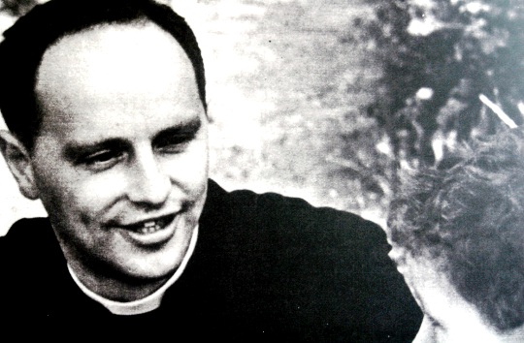

**Programma**

* ***Ore 15,30 Presentazione -* don Silvio Piccoli, Fondazione Lorenzo Milani**
* ***L’attualità pedagogica di don Milani* – Luana Collacchioni, Università di Firenze**
* ***Don Milani e la cultura italiana negli anni sessanta, David Baldini, Storico***
* ***Don Milani e la Costituzione* - Gennaro Lopez, Università Roma Tre**
* ***I rapporti tra le gerarchie ecclesiastiche e don Milani* -Matteo Napolitano, Università del Molise**
* ***L’inclusione scolastica oggi -* Pino La Fratta, Segretario regionale FLC CGIL**

**Dibattito**

* ***Ore 18,30 Chiusura dei lavori -* Sergio Sorella, Presidente nazionale Proteo Fare Sapere**

**Seminario di formazione su:**

***L’impegno civile e pedagogico di don Lorenzo Milani***

**a 50 anni da *Lettera ad una professoressa***

**23 novembre 2017 dalle ore 15,30 alle ore 18,30 Sala parrocchiale della chiesa S. Cuore - Termoli**

### SCHEDA DI PARTECIPAZIONE

***A Proteo Fare Sapere Molise***

|  |  |  |
| --- | --- | --- |
| Il/La sottoscritto/a | ………………………………………………… | ……………………………………………… |
|  | (cognome) | (nome) |

|  |  |  |
| --- | --- | --- |
| nato/a a | ………………………………………………… | il ……….…………………………………… |
|  |  |  |

|  |  |  |
| --- | --- | --- |
| residente a | ………………………………………………… | in…….……………………………………… |
|  |  |  |

|  |  |  |  |  |  |  |  |  |  |
| --- | --- | --- | --- | --- | --- | --- | --- | --- | --- |
| telefono | | | ….……………………………………...……… | | | | |  | |
| e-mail | | | (cellulare)  ………………….…………………………….. | | | | | | |
|  |  | |  |  |  |  | |

🞎 docente

|  |  |  |  |  |  |  |  |
| --- | --- | --- | --- | --- | --- | --- | --- |
| 🞎 dirigente scolastico   |  |  |  |  | | --- | --- | --- | --- | | 🞎 altro ………………… |  |  |  | |  |  |  |

|  |
| --- |
| in servizio nell’a.s. 2016/17 presso ………………………….……………………………………….………… |
| (scuola) |

##### CHIEDE

di partecipare al Seminario di formazione organizzato da *Proteo Fare Sapere Molise* e dalla *FLC-CGIL Molise* il 23 novembre 2017 a Termoli.

|  |  |
| --- | --- |
| *……………………………….. 2017* |  |
| *(data)* | *…………………………………………………………**(firma)* |



**NB La scheda di partecipazione dovrà essere inviata entro il 21 novembre 2017 a mezzo fax ovvero e-mail, ai seguenti recapiti della FLC CGIL Molise: Fax: 0875.705798 / e-mail:** [**molise@proteofaresapere.it**](mailto:molise@proteofaresapere.it)**, oppure** [**molise@flcgil.it**](mailto:molise@flcgil.it)